TRƯỜNG ĐẠI HỌC NÔNG LÂM TP.HCM

KHOA CÔNG NGHỆ THÔNG TIN

BÁO CÁO ĐỀ TÀI

NHẬP MÔN CÔNG NGHỆ PHẦN MỀM

**TÀI LIỆU HƯỚNG DẪN CÀI ĐẶT VÀ SỬ DỤNG ỨNG DỤNG ĐẶT THỨC ĂN NHANH**

(TVL FOOD v1.0)

|  |  |
| --- | --- |
| GVHD: Nguyễn Đức Công Song | Sinh viên thực hiện:  1. 18130261 - Huỳnh Nhật Trường  email: 18130261@st.hcmuaf.edu.vn  2. 18130284 - Nguyễn Hoàng Vinh  email: 18130284@st.hcmuaf.edu.vn  3. 18130134 - Trịnh Đức Long  email: 18130134@st.hcmuaf.edu.vn |

Mục lục

**I.** **Giới thiệu** 3

**1.** **Mục đích của tài liệu** 3

**2.** **Thông tin cơ bản về ứng dụng** 3

**II.** **Hướng dẫn cài đặt ứng dụng** 3

**III.** **Hướng dẫn sử dụng các chức năng ứng dụng** 4

**1.** **Đối với khách hàng:** 4

**1.1** **Chức năng đăng ký:** 4

**1.2** **Chức năng đăng nhập:** 6

**1.3** **Chức năng xem danh sách món ăn:** 11

**1.4** **Chức năng xem chi tiết món ăn:** 13

**2.** **Đối với người quản trị:** 14

**2.1** **Chức năng thêm món ăn:** 14

# **Giới thiệu**

## **Mục đích của tài liệu**

Tài liệu hướng dẫn này giúp người dùng:

- Cài đặt ứng dụng về điện thoại android.

- Tra cứu nhanh cách sử dụng các chức năng trong ứng dụng TVL Food v1.0. Nếu như trong quá trình sử dụng ứng dụng có gặp vấn đề gì không được hướng dẫn trong tài liệu này, hãy liên hệ đến email: [appcnpm2021@gmail.com](mailto:appcnpm2021@gmail.com) để được hỗ trợ.

## **Thông tin cơ bản về ứng dụng**

- Thông tin chung: Ứng dụng TVL FOOD là ứng dụng đặt thức ăn nhanh trên nền tảng android cho phép người dùng có thể đặt món ăn một cách nhanh chóng chỉ với một vài bước đặc biệt phù hợp với xu thế hiện nay là mua sắm online. Với hệ thống món ăn đa dạng sẽ đáp ứng ăn uống của mội lứa tuổi với giá cả hợp lí cùng với những chương trình giảm giá sẽ làm hài lòng khách hàng.

- Thông tin kĩ thuật: Giống với những ứng dụng đặt món ăn khác, TVL FOOD chạy trên điện thoại có kết nối internet.

# **Hướng dẫn cài đặt ứng dụng**

Bước 1: Sử dụng điện thoại truy cập vào đường dẫn: [*https://github.com/nhattruongagtm/Project_CNPM*](https://github.com/nhattruongagtm/Project_CNPM)

Bước 2: Nhấn chọn “appfood.apk” và tải file về điện thoại.

Bước 3: Tìm đến đường dẫn chứa file đã tải về và chọn “cài đặt” sau đó chờ đợi ứng dụng được cài đặt.

Bước 4: Đến màn hình chính và tiến hành trải nghiệm ứng dụng.

# **Hướng dẫn sử dụng các chức năng ứng dụng**

## **Đối với khách hàng:**

### **Chức năng đăng ký:**

Bước 1: Mở ứng dụng và nhấn chọn biểu tượng ở góc phải phía dưới màn hình ứng dụng để chuyển sang màn hình đăng nhập.

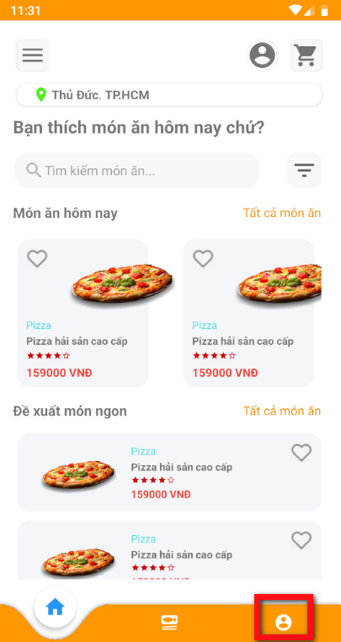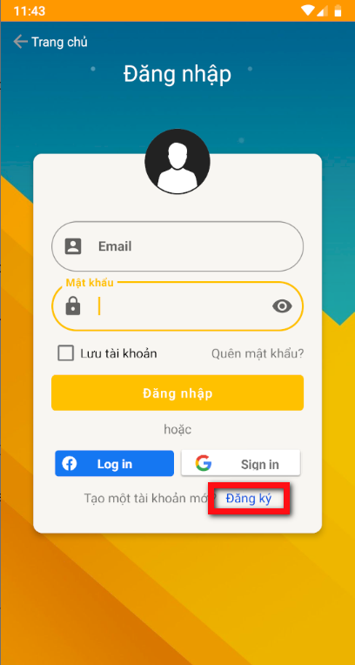Bước 2: Chọn vào “Đăng ký” để chuyển sang màn hình đăng ký.

***Tại màn hình đăng ký:***

1. Nhập email: email được nhập vào phải đúng định dạng.

2. Nhập mật khẩu: mật khẩu phải có tối thiểu 8 ký tự.

3. Xác nhận mật khẩu: nhập lại mật khẩu một lần nữa để xác nhận.

4. Chọn vào “đồng ý thỏa thuận của chúng tôi” sau khi đọc thỏa thuận bằng cách nhấn vào “ thỏa thuận”.

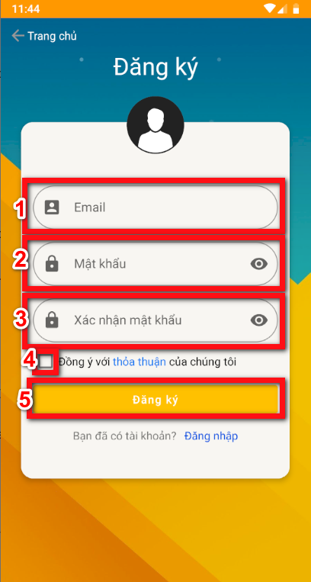5. Chọn nút “Đăng ký” để tiến hành tạo tài khoản mới.

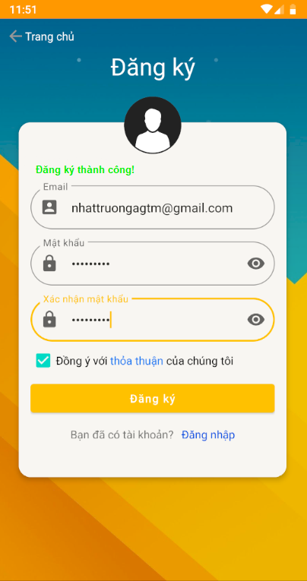

Đăng ký thành công nếu: Người dùng nhập đầy đủ các thông tin email, mật khẩu, xác nhận mật khẩu, đồng ý thỏa thuận và email không tồn tại trong hệ thống. Nếu email tồn tại hệ thống sẽ thông báo lỗi, khi đó, người dùng chỉ cần chọn email khác để đăng ký. Khi thành công, màn hình sẽ hiển thị thông báo “Đăng ký thành công!”.

Sau khi đăng ký thành công, hệ thống sẽ chuyển sang màn hình đăng nhập để người dùng có thể đăng nhập với tài khoản vừa tạo.

### **Chức năng đăng nhập:**

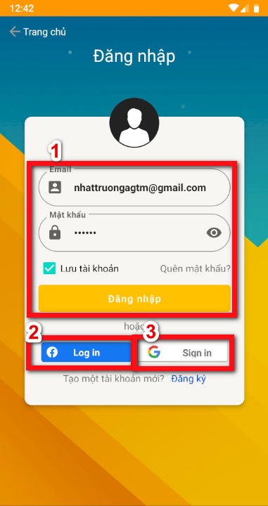Mở ứng dụng và nhấn chọn biểu tượng ở góc phải phía dưới màn hình ứng dụng để chuyển sang màn hình đăng nhập.



***Tại đây, bạn sẽ có ba lựa chọn:***

1. Đăng nhập bằng email, password.
2. Đăng nhập bằng facebook.
3. Đăng nhập bằng google.

***Đăng nhập bằng email, password:***

Bước 1: nhập email đã được đăng ký và phải nhập đúng định dạng.

Bước 2: nhập mật khẩu: nhập mật khẩu tài khoản đã được đăng ký trước đó. Mật khẩu phải tối thiểu 8 ký tự.

Bước 3: nhấn nút đăng nhập.

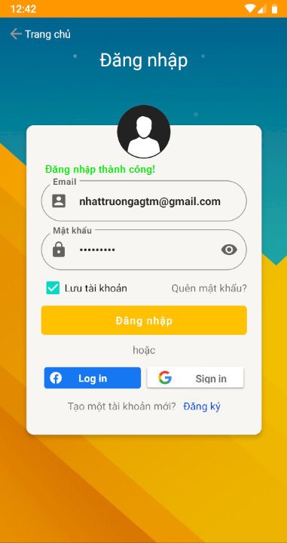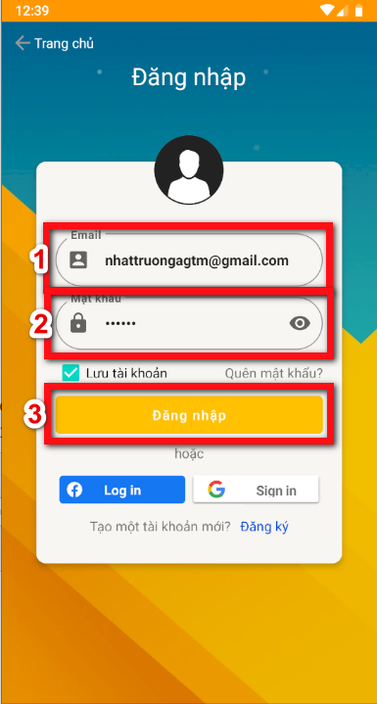

…

Nếu nhập đúng thông tin tài khoản, hệ thống sẽ thông báo đăng nhập thành công và sẽ chuyển đến màn hình đăng nhập. Lưu ý: nút lưu tài khoản có thể được chọn nếu người dùng muốn lưu lại thông tin đăng nhập cho lần đăng nhập sau.

***Đăng nhập bằng tài khoản Facebook:***

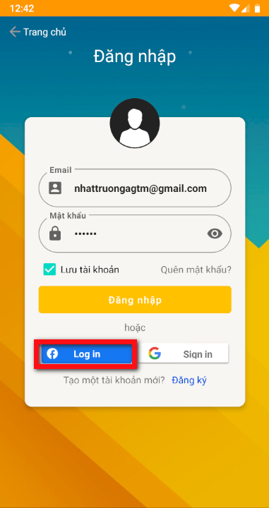Bước 1: Chọn nút “Đăng nhập” bằng Facebook ở trang đăng nhập.

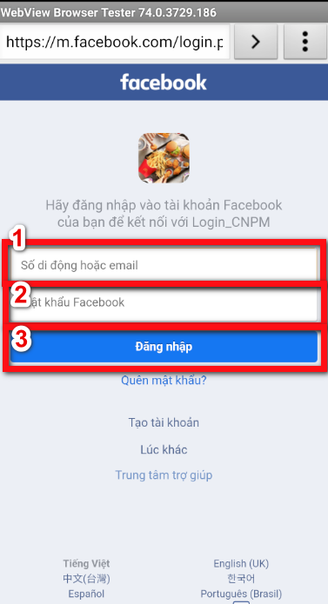Bước 2: Nhập thông tin tài khoản facebook nếu chưa đăng nhập trước đó.

1. Nhập số điện thoại hoặc email đã đăng ký tài khoản facebook.

2. Nhập mật khẩu facebook.

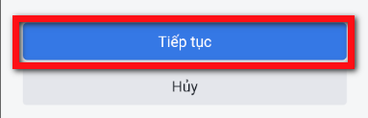3. Chọn nút “Đăng nhập” để tiến hành đăng nhập ứng dụng bằng tài khoản facebook. Nếu thành công, hệ thống xuất hiện hộp thoại:

Chọn “Tiếp tục”.

Sau đó, hê thống sẽ chuyển đến trang chủ và thông tin tài khoản facebook sẽ được hiển thị ở trang thông tin tài khoản của ứng dụng. Quá trình đăng nhập bằng tài khoản facebook thành công.

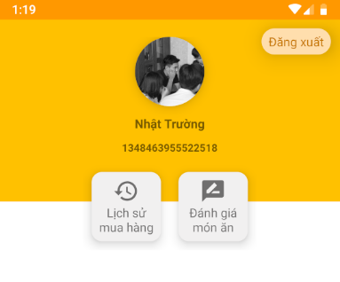

***Đăng nhập bằng tài khoản Google:***

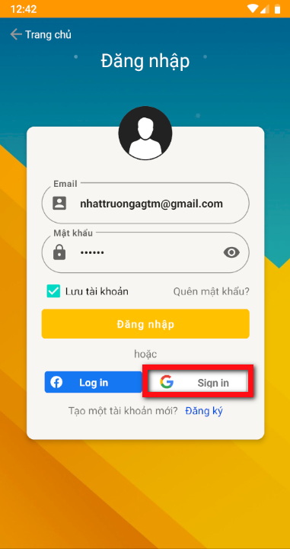Bước 1: Chọn nút “Đăng nhập” bằng Google ở trang đăng nhập.

Bước 2: Nếu đã có tài khoản Google đăng nhập trước đó có thể chọn một trong các tài khoản đó hoặc đăng nhập với một tài khoản khác. Sau đó tiến hành đăng nhập bằng tài khoản Google, nếu thành công hệ thống sẽ chuyển sang trang chủ và thông tin tài khoản Google sẽ được hiển thị trong trang thông tin người dùng của ứng dụng.

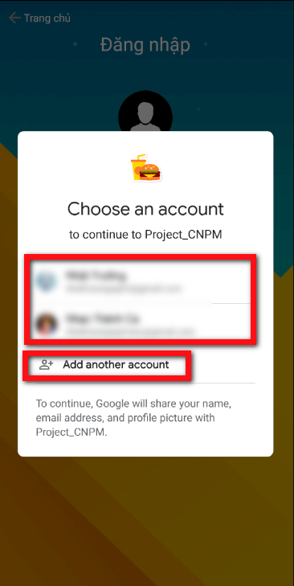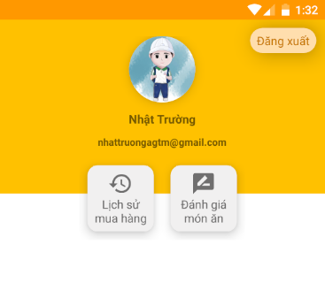

Quá trình đăng nhập bằng tài khoản Google thành công.

### **Chức năng xem danh sách món ăn:**

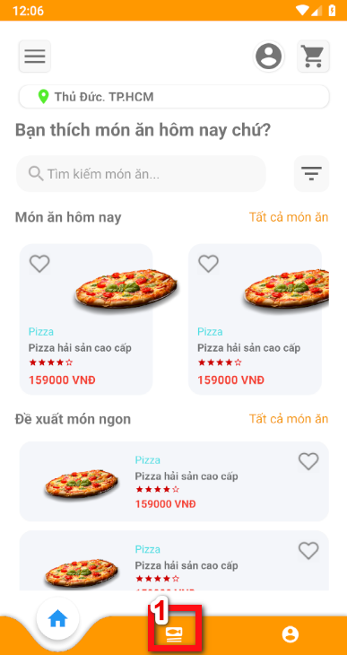Bước 1: Chọn biểu tượng “món ăn” ở góc dưới ở giữa màn hình trang chủ.

Bước 2: Người dùng xem anh sách món ăn mặc địng (Hamburger) và sau đó có thể xem danh sách món ăn từ các loại món ăn khác bằng cách chọn vào tên loại món ăn như hình bên dưới:

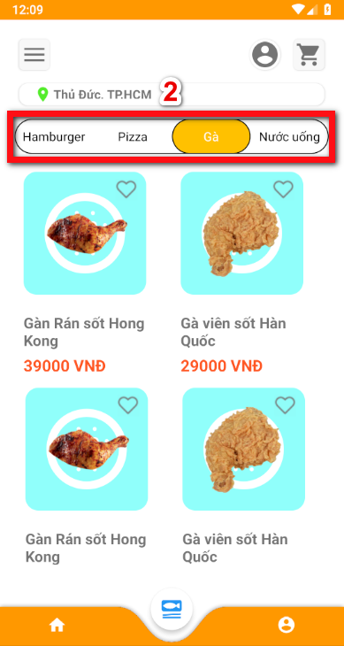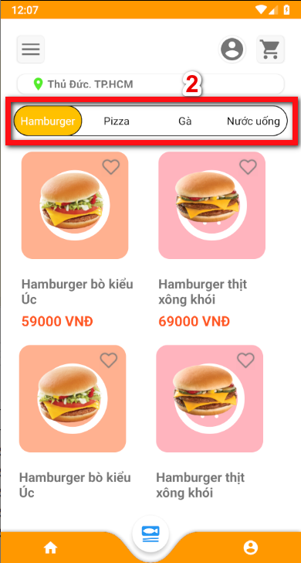

### **Chức năng xem chi tiết món ăn:**

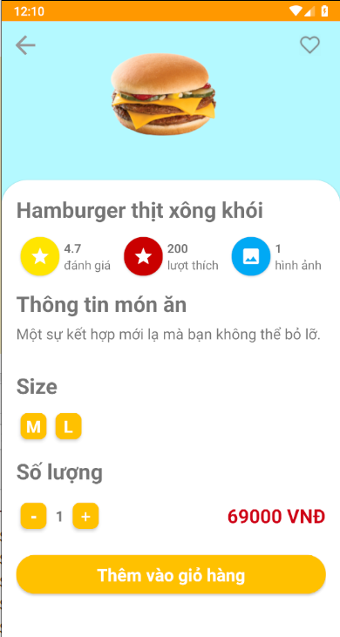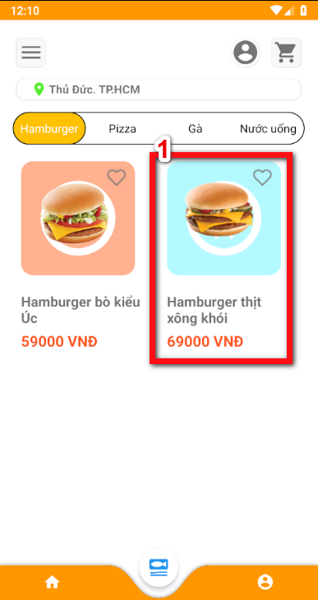Người dùng ở vào trang danh sách món ăn, chọn một món ăn và sau đó có thể xem thông tin chi tiết của món ăn đó từ đó có thể đưa ra quyết định đặt món.

## **Đối với người quản trị:**

### **Chức năng thêm món ăn:**

Chức năng được thực hiện khi người quản trị đã đăng nhập tài khoản admin.

Khi đăng nhập thành công vào tài khoản admin.

Bước 1: Người quản trị chọn vào mục “Quản lí món ăn”.

Bước 2: Người quản trị chọn vào chức năng thêm món ăn.

Bước 3: Người quản trị nhập các thông tin món ăn:

1. Nhập tên món ăn: tên món ăn phải bắt đầu bằng chữ cái.

2. Chọn loại món ăn của món ăn đó.

3. Nhập ít nhất một giá cho một món ăn.

4. Nhập mô tả: mô tả phải bắt đầu từ kí tự chữ.

5. Chọn hình ảnh cho món ăn: một món ăn có thể có nhiều hình ảnh và người quản trị có thể chụp ảnh ngay lập tức hoặc có thể lấy ảnh từ thư viện để làm hình ảnh cho món ăn.

6. Nhấn chọn “Thêm”.

Nếu tất cả hợp lệ, món ăn sẽ được thêm vào hệ thống và nhận được thông báo : “Thêm món ăn thành công!”.